ECO OR EGO
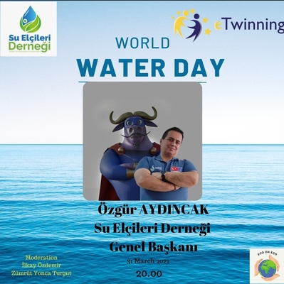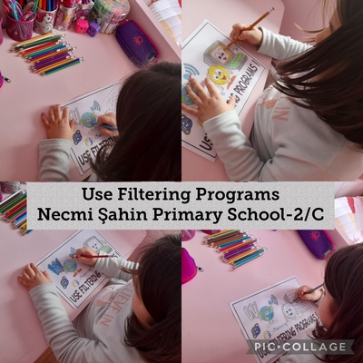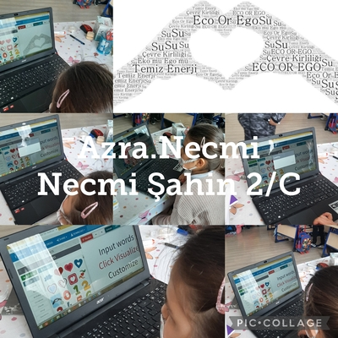
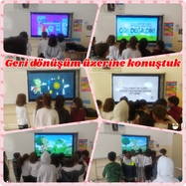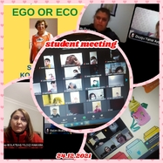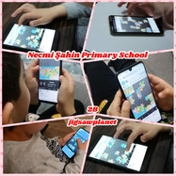
Dünyamız küresel ısınma ve iklim değişikliği nedeniyle büyük sorunlar yaşıyor. Kirlenen hava, su ve toprak tüm canlıların yaşamını olumsuz etkiliyor. Yarının yetişkinleri olacak çocuklarımıza dünyamıza sahip çıkmamız gerektiğinin farkına varmalarını sağlamak için çeşitli etkinliklerle doğa bilinci kazandırıldı. Hayvanların, bitkilerin, toprağın, suyun, havanın hayatımızdaki önemini fark etmelerini sağlayarak, onları korumaları gerektiği bilincine varıldı. Temiz enerji ve iklim değişikliğine vurgu yaparak almamız gereken önlemler konusunda çalışmalar araştırma çalışmaları yapıldı. Çünkü dünya hepimizin ve en büyük evimiz olan gezegenimizi korumamız gerekiyor. Bu projeye okulumuz 3B Sınıf Öğretmeni Nuray BOLATBAŞ YILDIZ ortak, 3C Sınıf Öğretmeni İlkay ÖZDEMİR kurucu ortak olarak katılmıştır. Projemiz ulusal kalite etiketi almıştır. Avrupa kalite etiketi beklenmektedir.

